МИНИСТЕРСТВО ЦИФРОВОГО РАЗВИТИЯ, СВЯЗИ И МАССОВЫХ КОММУНИКАЦИЙ РОССИЙСКОЙ ФЕДЕРАЦИИ
Ордена трудового Красного Знамени федеральное государственное бюджетное
образовательное учреждение высшего образования
«Московский технический университет связи и информатики»

Отчет по лабораторной работе №2

Выполнил: студент группы БСТ 2401
ФИО: Макотрина Елизавета Григорьевна
Руководитель: Мосева Марина Сергеевна

Москва, 2026
Тема
Объектно-ориентированное программирование
Цель
Изучить и закрепить принципы объектно-ориентированного программирования (ООП) на примере создания иерархии классов на языке Java. Реализовать абстрактный базовый класс и производные классы, продемонстрировать использование наследования, инкапсуляции, полиморфизма и абстракции, а также работу конструкторов, геттеров, сеттеров и статических полей.

Ход выполнения
Задание. Создайте иерархию классов в соответствии с вариантом. Ваша иерархия должна содержать:
•абстрактный класс;
• два уровня наследуемых классов (классы должны содержать в себе минимум 3 поля и 2 метода, описывающих поведение объекта);
• демонстрацию реализации всех принципов ООП;
• наличие конструкторов (в том числе по умолчанию);
• наличие геттеров и сеттеров;
• ввод/вывод информации о создаваемых объектах;
• предусмотрите в одном из классов создание счетчика созданных объектов с использованием статической переменной, продемонстрируйте работу

Базовый класс: Монстр. Дочерние классы: Гоблин, Русалка, Дракон.

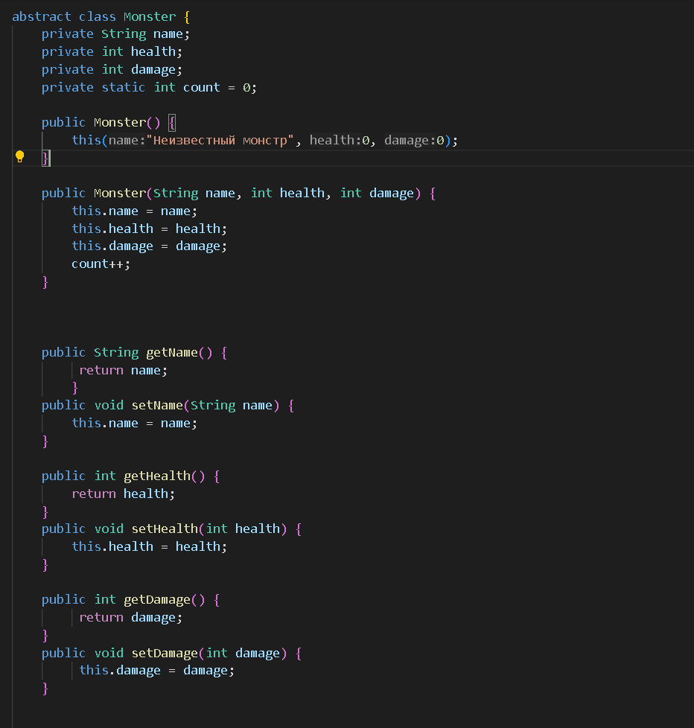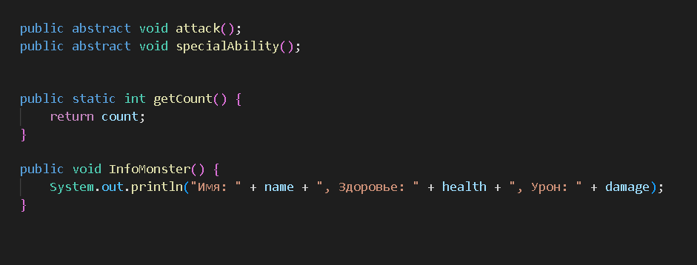

Я создала абстрактный класс Monster с полями name, health, damage и статическим счётчиком count. Реализовала геттеры/сеттеры для инкапсуляции, конструкторы для создания объектов, абстрактные методы attack() и specialAbility() для полиморфизма. Метод getCount() отслеживает количество созданных монстров, InfoMonster() выводит информацию. Класс служит основой для наследования.

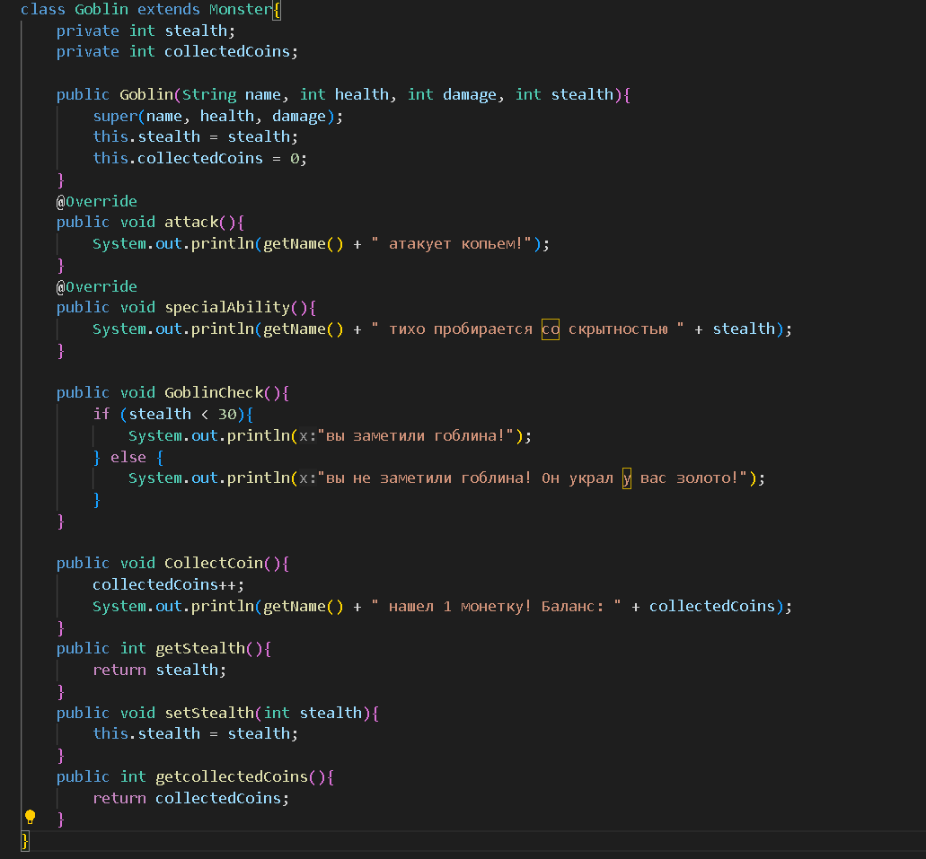

Также я создала класс Гоблина, унаследованный от Monster. Добавила поля stealth и collectedCoins. Реализовала attack() (атака копьём) и specialAbility() (скрытное перемещение). Уникальные методы: GoblinCheck() - проверка скрытности, CollectCoin() - сбор монет. Геттер/сеттер stealth обеспечивают контролируемый доступ. Класс демонстрирует наследование и полиморфизм.

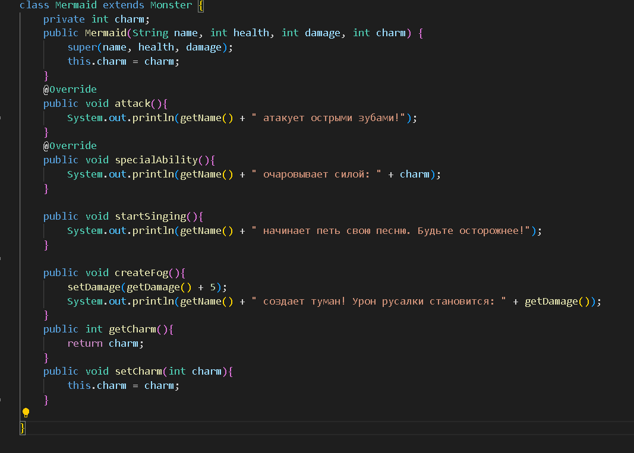

Далее я создала класс Русалки, унаследованный от Monster. Добавила уникальное поле charm (очарование) и реализовала абстрактные методы: attack() и specialAbility()
Уникальные методы: startSinging() и createFog() - увеличивает урон на 5 единиц через сеттер, демонстрируя инкапсуляцию. Геттер и сеттер charm обеспечивают контролируемый доступ к данным.
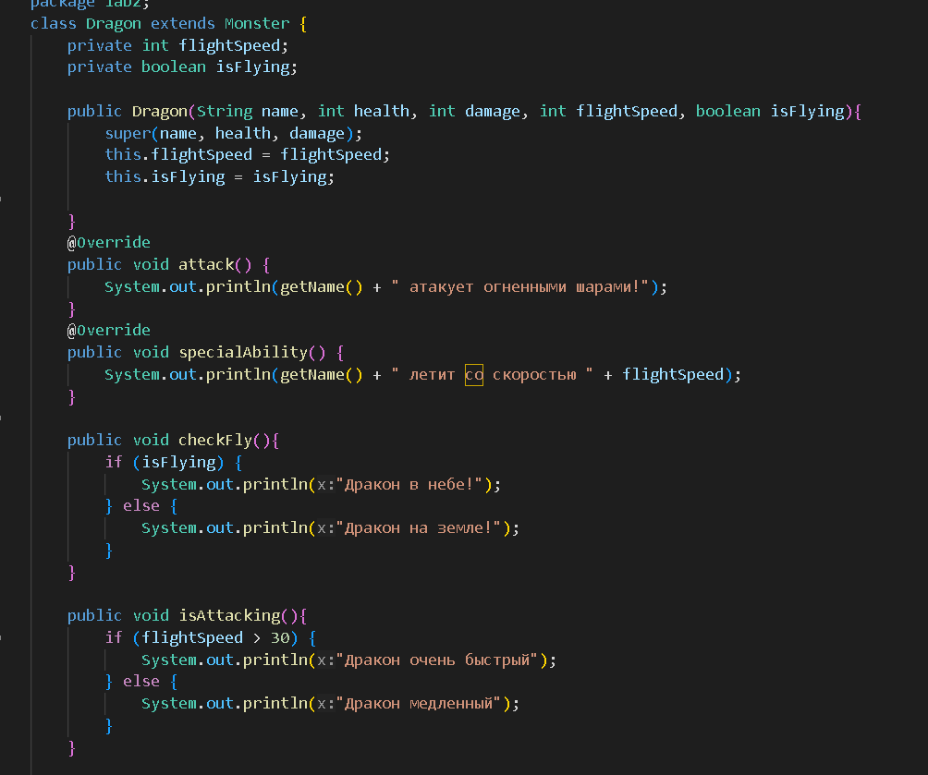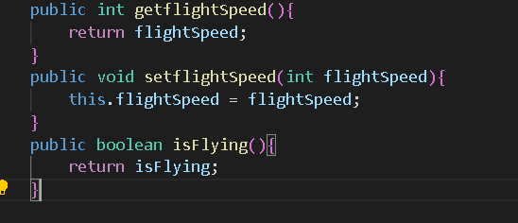

Затем создала класс Дракона, унаследованный от Monster. Добавила поля flightSpeed (скорость полёта) и isFlying (состояние полёта). Реализовала абстрактные методы: attack() - атака огненными шарами, specialAbility() - отображение скорости полёта.

Уникальные методы: checkFly() - проверяет состояние полёта, isAttacking() - оценивает скорость дракона. Геттеры и сеттеры обеспечивают доступ к flightSpeed и isFlying.

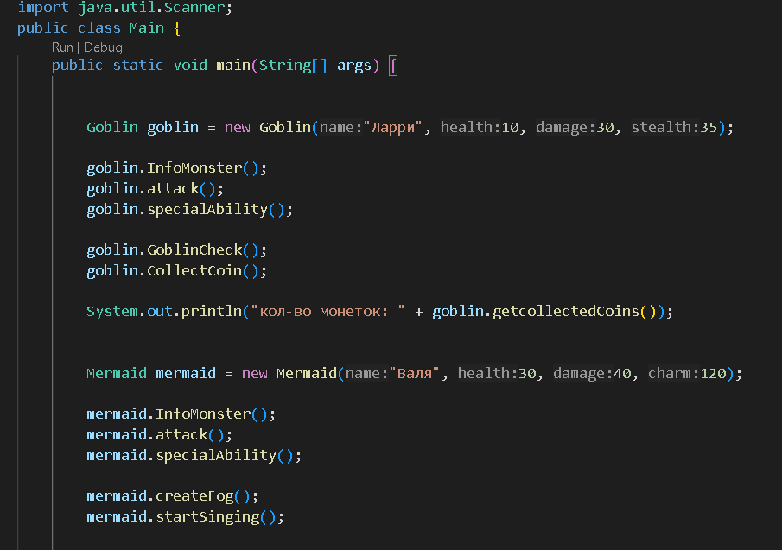
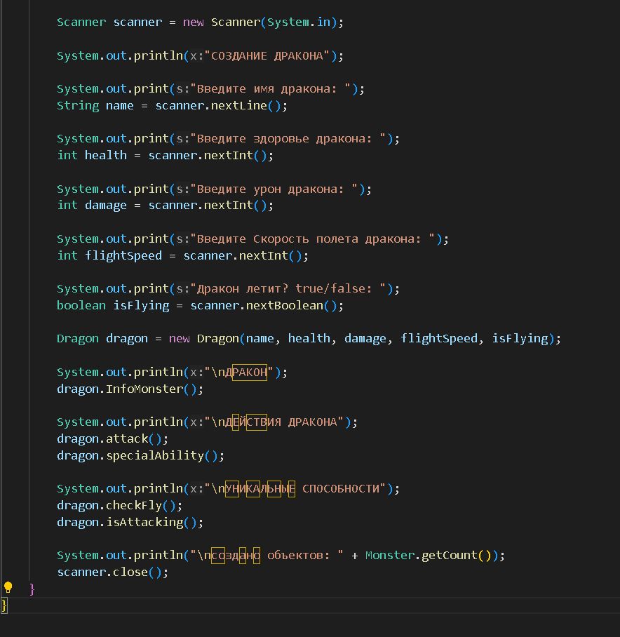

Потом создала демонстрационную программу, которая показывает работу нашей иерархии классов. Сначала я создаю Гоблина с именем "Ларри" и демонстрирую его возможности: вывожу информацию через InfoMonster(), показываю атаку и специальную способность, проверяю его скрытность и собираю монету.

Затем создаю Русалку "Валя" и также демонстрирую её методы: базовую атаку, очарование, создание тумана и пение.

Также я написала код для интерактивного создания Дракона через пользовательский ввод, где можно задать все параметры дракона и увидеть его уникальные способности - проверку полёта и оценку скорости. Также показан счётчик созданных монстров через статический метод getCount().

Заключение

В ходе работы я научилась создавать иерархии классов с наследованием, правильно используя абстрактные классы как основу для конкретных реализаций. Я освоила принципы инкапсуляции через приватные поля с геттерами и сеттерами, а также поняла, как работает полиморфизм при переопределении методов в дочерних классах. На практике я закрепила навыки работы со статическими переменными для подсчета объектов и создания интерактивных элементов.
Ссылка на репозиторий: https://github.com/vettakss/-.git

